國立嘉義大學生物機電學系專題演講活動花絮
演講時地 | 110年11月08日 工程館四樓視聽教室
演講者/題目 | 東方風能科技股份有限公司技術總監 林俶寬博士  離岸風電之規劃設計及施工重點技術
活動花絮 | 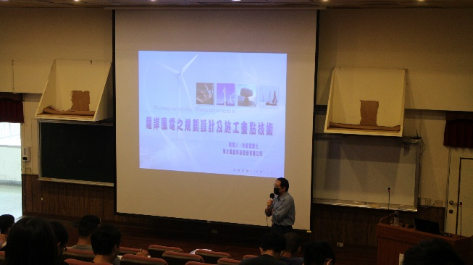 | 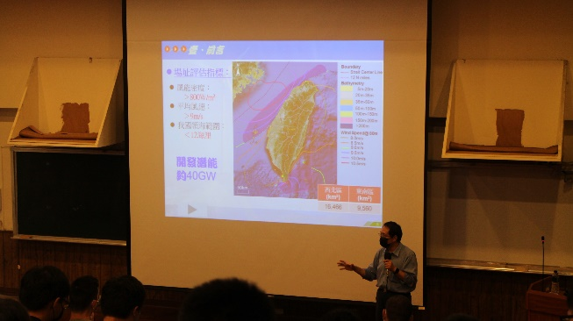
 | 介紹演講者畫面 | 林俶寬博士演講畫面
 | 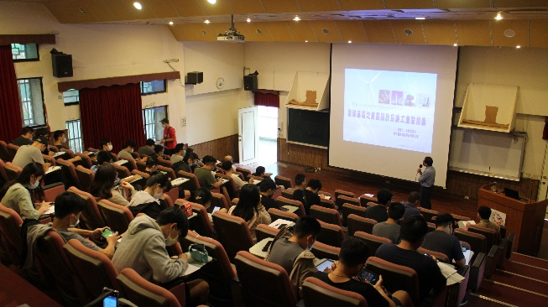 | 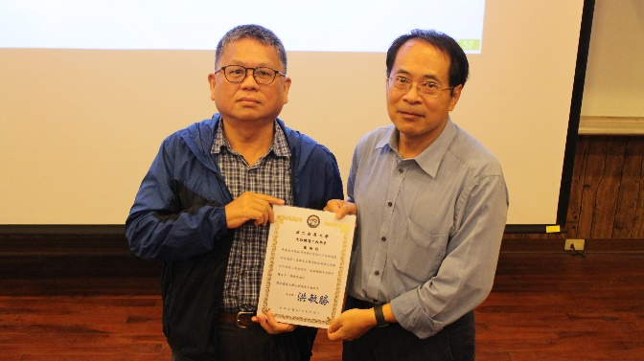
 | 林俶寬博士演講畫面 | 頒發感謝狀畫面

